附件2

报名缴费和准考证打印操作说明

1.考生登录平台（http://kaoshiuc.jsou.cn），选择“本地账号登录”，输入用户名（02+身份证）和密码（身份证号后六位）

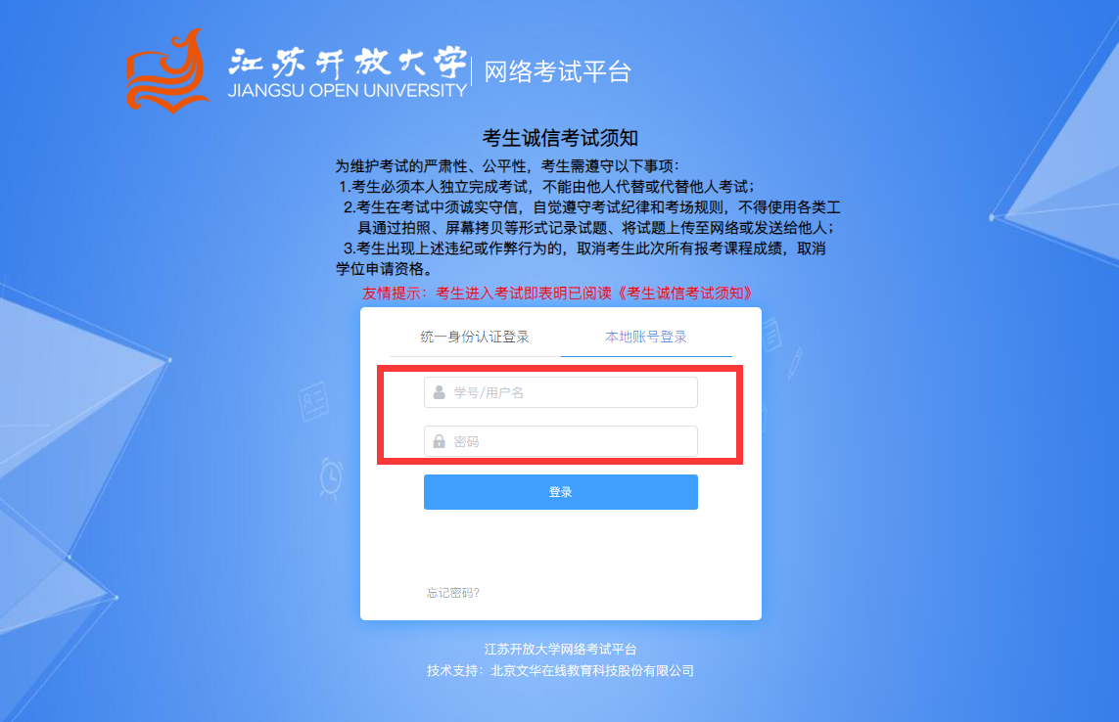

2.选择右侧“预约”，点击页面右下角“预约”按钮

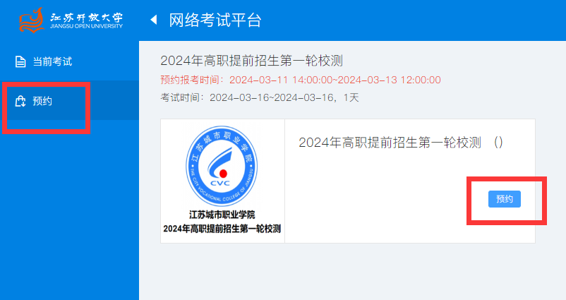

3.选中场次时间（实际可选10:00—12:00、13:00—15:00、16:00—18:00三个场次之一）

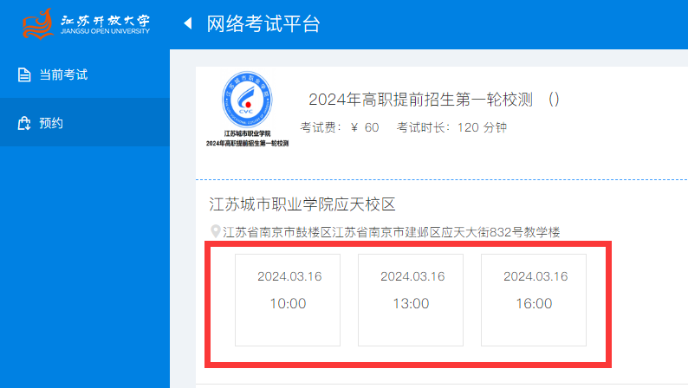

4.点击“60元 去结算”

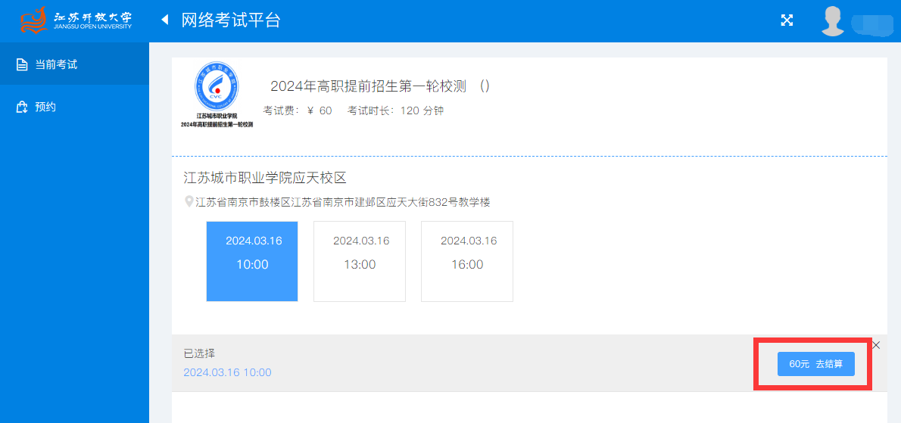

5.支付宝或微信扫码付款

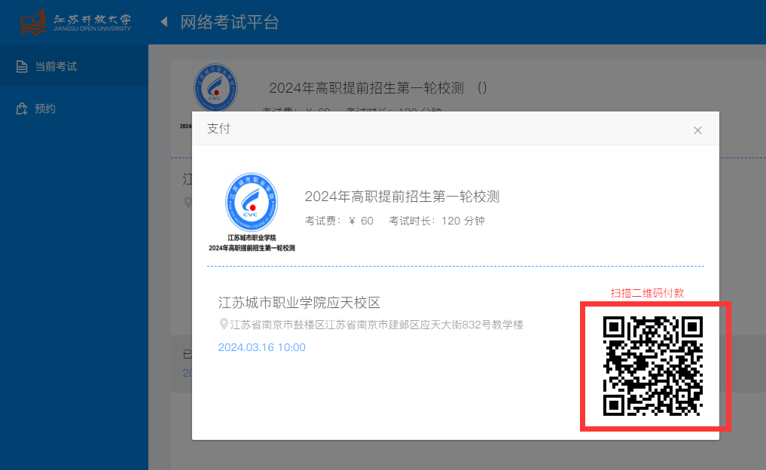

6.付款前后页面（测试以0.01元为例，考生正式缴费为60元/人）

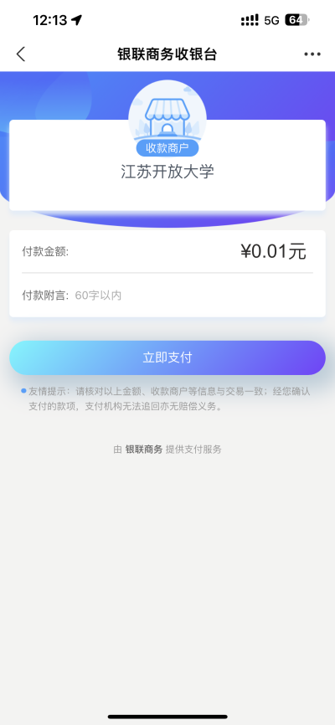 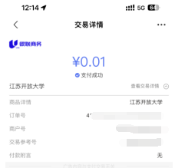

7.点击页面右上角“打印准考证”

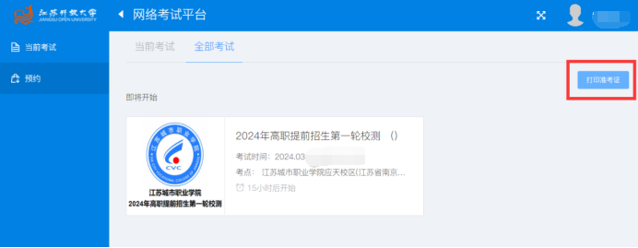

8.点击“打印”进行准考证打印

